Курсовая работа

по курсу «Проектирование БД в СУБД MySQL»

Тема

«Информационная система аэропорта»

**Исполнитель:**

Смирнов А.А.

[alexey.ana.smirnov@megafon.ru](mailto:alexey.ana.smirnov@megafon.ru)

+79277620065

Декабрь, 2020

# Описание проекта

В работе моделируется система хранения данных, обслуживающая работу аэропорта (на примере Шереметьево) с участием одной авиакомпании (на примере компании Аэрофлот – Российские авиалинии).

Приняты также следующие упрощающие ограничения:

1. Не рассматриваются финансовые вопросы – тарифы и продажа билетов, пассажиры регистрируются на рейс бесплатно;
2. Моделируется только отправления рейсов, прибывающие рейсы не рассматриваются;

Для модели используются реальные данные по компании Аэрофлот, доступные из открытых источников. Список источников приведен ниже.

# Таблицы

1. сlients – входящий поток клиентов авиакомпании, содержит персональные данные клиентов, используемые при регистрации на рейс, данные фиктивные, сгенерированы при помощи ресурса randomdatatools;
2. airports – информация об аэропортах, являющихся целевыми точками ;
3. aircrafts – модели самолетов, обслуживающих рейсы в компании Аэрофлот, и их технические характеристики;
4. airframes – номера, наименования, и некоторые характеристики воздушных судов, эксплуатирующихся компанией Аэрофлот;
5. flights – расписании исходящих рейсов;
6. departures – табло отправления рейсов;
7. registration – таблица регистрации пассажиров на рейсы;
8. boarding – таблица посадки пассажиров на борт;
9. departure_history – архивная таблица для хранения ретроспективных данных об отправлении рейсов;
10. registration_history – архивная таблица для хранения данных о перевозках пассажиров.

# Запросы

1. Выборка исходящих рейсов по интересующему маршруту на заданную дату;

|  |  |  |
| --- | --- | --- |
| **select a1.city 'Направление',**  **f.num 'Номер рейса',**  **f.localtime_out 'Время'**  **from flights f**  **join airports a1 on a1.apcode = f.airport_in**  **where f.schedule&'1000000'>>dayofweek(str_to_date('28-12-2020','%d-%m-%Y'))-2**  **and a1.City='Санкт-Петербург';** | | |
| **Направление** | **Номер рейса** | **Время** |
| Санкт-Петербург | SU0006 | 07:00:00 |
| Санкт-Петербург | SU0012 | 09:00:00 |
| Санкт-Петербург | SU0014 | 10:05:00 |
| Санкт-Петербург | SU0016 | 11:05:00 |
| Санкт-Петербург | SU0018 | 13:05:00 |
| Санкт-Петербург | SU0022 | 16:05:00 |
| Санкт-Петербург | SU0024 | 17:20:00 |
| Санкт-Петербург | SU0026 | 18:40:00 |
| Санкт-Петербург | SU0030 | 20:20:00 |
| Санкт-Петербург | SU0032 | 21:10:00 |
| Санкт-Петербург | SU0034 | 22:45:00 |
| Санкт-Петербург | SU0058 | 02:15:00 |

1. Получение данных о пассажире на заданном рейсе и занимающим заданное место

|  |  |  |  |  |  |  |  |
| --- | --- | --- | --- | --- | --- | --- | --- |
| **select** a.City 'маршрут',  f.num 'номер рейса',  r.seat 'место',  r.firstname 'имя',  r.fathername 'отчество',  r.lastname 'фамилия',  **case** r.gender  **when** 'm' **then** 'мужчина'  **when** 'f' **then** 'женщина'  **end** 'пол',  r.passport 'номер паспорта'  **from** registration r  **join** departures d **on** d.departure_id = r.departure_id  **join** flights f **on** f.num = d.flight_number  **join** airports a **on** a.APCode = f.airport_in  **join** airframes af **on** af.regnum = d.board_number  **join** aircrafts ac **on** ac.id = af.`type` **and** ac.name **rlike** f.aircraft  **where** a.City = 'Анапа'  **and** r.seat='10B'   1. **and** **date_format**(d.scheduled_at,'%d-%m-%Y')='25-12-2020'; | | | | | | | |
| **маршрут** | **номер рейса** | **место** | **имя** | **отчество** | **фамилия** | **пол** | **номер паспорта** |
| Анапа | SU1142 | 10B | Римма | Васильевна | Дерновая | женщина | 4936 895930 |

1. Отсутствующие пассажиры на борту

|  |  |  |
| --- | --- | --- |
| select d.flight_number 'Номер рейса',  d.departure_id 'Код отправления',  count(r.ticket_id) 'Число отсуствующих пассажиров на борту'  from registration r  join departures d on d.departure_id = r.departure_id  left join boarding b on b.ticket_id =r.ticket_id  where d.status = 'Посадка' and b.boarded_at is null  group by d.flight_number,d.departure_id | | |
| **Номер рейса** | **Код отправления** | **Число отсуствующих пассажиров на борту** |
| SU0110 | 412 | 123 |
| SU1144 | 411 | 58 |

# Представления

1. traffic_stat Статистика по перевозке пассажиров – количество перевезенных пассажиров по направлениям за сутки;

Пример:

|  |  |  |  |
| --- | --- | --- | --- |
| **traffic_stat** | | | |
| **Направление** | **Число рейсов** | **Общее число пассажиров** | **Среднее число пассажиров на борту** |
| Амстердам | 1 | 332 | 332 |
| Анапа | 2 | 234 | 117 |
| Анталья | 2 | 334 | 167 |
| Архангельск | 2 | 177 | 88,5 |
| Астрахань | 4 | 531 | 132,8 |
| Баку | 1 | 305 | 305 |
| Барнаул | 1 | 164 | 164 |
| Барселона | 1 | 184 | 184 |
| Белгород | 2 | 178 | 89 |
| Берлин | 1 | 165 | 165 |

1. online_timetable - Онлайн-табло отправляемых рейсов

|  |  |  |  |  |
| --- | --- | --- | --- | --- |
| **online_timetable** | | | | |
| **Направление** | **Номер рейса** | **Время отправления** | **Время прибытия** | **Статус** |
| Петропавловск-Камчатский | SU6285 | 20:15+03:00 | 2020-12-26 13:55+12:00 | Отбыл |
| Владивосток | SU1702 | 20:30+03:00 | 2020-12-26 12:10+10:00 | Отбыл |
| Хабаровск | SU1712 | 21:50+03:00 | 2020-12-26 12:50+10:00 | Отбыл |
| Минеральные Воды | SU1314 | 22:35+03:00 | 2020-12-26 01:05+03:00 | Прибыл |
| Нижнекамск | SU1250 | 22:40+03:00 | 2020-12-26 00:40+03:00 | Прибыл |
| Уфа | SU1238 | 22:45+03:00 | 2020-12-26 03:00+05:00 | Прибыл |
| Санкт-Петербург | SU0034 | 22:45+03:00 | 2020-12-26 00:15+03:00 | Прибыл |
| Ростов-на-Дону | SU1164 | 22:50+03:00 | 2020-12-26 00:55+03:00 | Прибыл |
| Нижневартовск | SU1646 | 22:55+03:00 | 2020-12-26 04:25+05:00 | Прибыл |
| Челябинск | SU1532 | 23:00+03:00 | 2020-12-26 03:40+05:00 | Прибыл |
| Мале | SU0320 | 23:00+03:00 | 2020-12-26 09:20+05:00 | Отбыл |
| Волгоград | SU1180 | 23:10+03:00 | 2020-12-26 02:05+04:00 | Прибыл |
| Тюмень | SU1502 | 23:25+03:00 | 2020-12-26 04:20+05:00 | Прибыл |
| Нижний Новгород | SU1222 | 23:35+03:00 | 2020-12-26 00:55+03:00 | Прибыл |
| Санкт-Петербург | SU0058 | 02:15+03:00 | 2020-12-26 03:45+03:00 | Прибыл |
| Санкт-Петербург | SU0006 | 07:00+03:00 | 2020-12-26 08:35+03:00 | Запланирован |
| Минеральные Воды | SU1304 | 07:05+03:00 | 2020-12-26 09:35+03:00 | Запланирован |
| Оренбург | SU1246 | 07:05+03:00 | 2020-12-26 11:25+05:00 | Запланирован |
| Челябинск | SU1420 | 07:15+03:00 | 2020-12-26 11:55+05:00 | Запланирован |
| Стамбул | SU2136 | 07:15+03:00 | 2020-12-26 11:05+03:00 | Запланирован |

# Триггеры

1. check_duplicate_registration – проверка повторнойрегистрации пассажира на тот же рейс

# Функции и процедуры

Указанные ниже процедуры выполняются по расписанию средствами внутреннего шедулера mysql.

1. registration_init() - Процедура симулирующая обращения клиентов, заполнение таблицы регистрации данными из таблицы clients случайным образом, алгоритм заполнения мест в случайном порядке - сначала эконом, затем комфорт и бизнес; в рамках данной модели регистрация начинается за 2 часа до отправления и заканчивается за 40 минут до отправления;
2. departure_init`() - Процедура, симулирующая отправления рейсов, формирование записей в таблице departure на основе расписания рейсов с учетом текущей даты;
3. boarding_init() - Процедура симуляции посадки пассажиров на борт на основании данных о регистрации пассажиров, в рамках данной модели посадка начинается за 40 минут до отправления и заканчивается за 20 минут до отправления;
4. create_archive() - Процедура архивации данных таблиц регистрации и отправления рейсов, выполняются раз в сутки, с сохранением данных за 3 дня.

# ERD

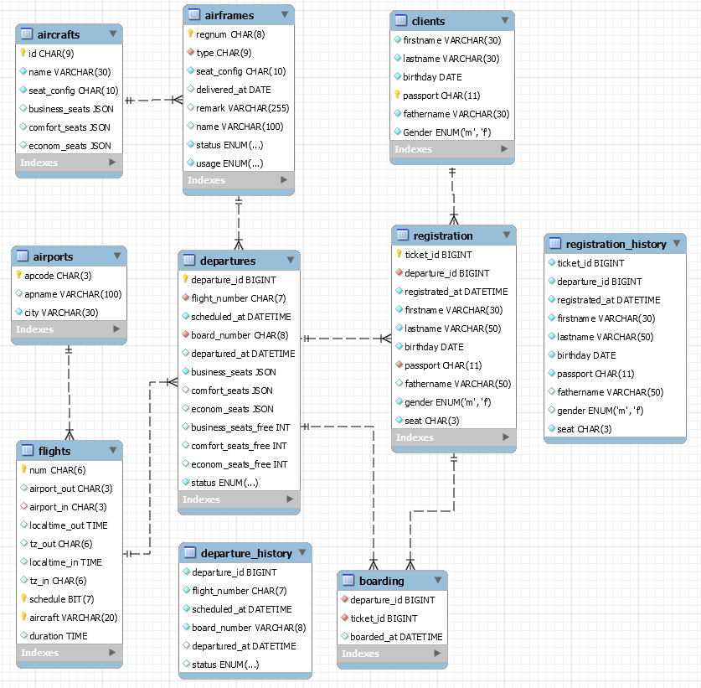

# Источники информации:

<https://ru.flightaware.com/>

<https://www.planespotters.net/>

<https://www.aeroflot.ru/>

<https://api.randomdatatools.ru/>

<https://samolety.org/>

<https://www.svo.aero/>

<https://www.flightradar24.com/>